Instrucciones Heroku

Url: <http://psp11-john.herokuapp.com/>

Al iniciar se encuentran dos opciones:

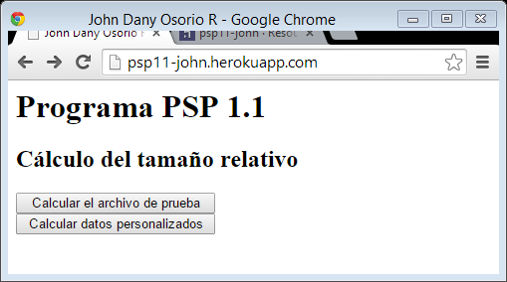

1. Calcular el archivo de prueba: Carga datos del archivo de prueba que se ilustran en la siguiente tabla:

|  |  |  |
| --- | --- | --- |
| **Class Name** | **Class LOC** | **Number of Methods** |
| each_char | 18 | 3 |
| string_read | 18 | 3 |
| single_character | 25 | 3 |
| each_line | 31 | 3 |
| single_char | 37 | 3 |
| string_builder | 82 | 5 |
| string_manager | 82 | 4 |
| list_clump | 87 | 4 |
| list_clip | 89 | 4 |
| string_decrementer | 230 | 10 |
| Char | 85 | 3 |
| Character | 87 | 3 |
| Converter | 558 | 10 |

Los resultados esperados son:

VS = 

S = 

M = 

L = 

VL = 

1. Calcular datos personalizados: permite ingresar los valores manualmente a través del siguiente formulario:

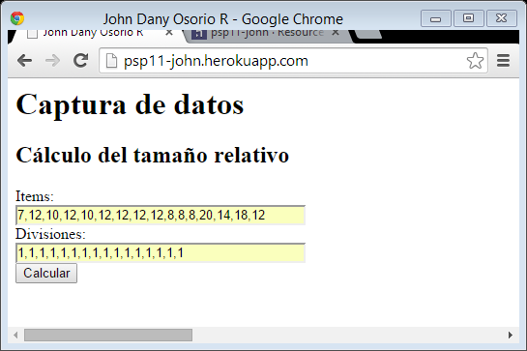

* Items: se espera que digiten valores dobles separados por coma. Ej. Cantidad de líneas de código por clase o cantidad de páginas
* Divisiones: se espera que digiten valores dobles separados por coma. Ej. Cantidad de métodos por clase o cantidad de capítulos.

Nota: para el ejemplo de los datos ingresado que se pueden ver en la anterior imagen, se ha dividido en 1 cada ítem, lo que quiere decir que el capítulo no tiene subdivisiones y se leería como cantidad de páginas por capitulo.

Nota: se deben digitar en las dos cajas la misma cantidad de valores.

Luego de ingresar se presiona el botón calcular.

**Pruebas de ejecución:**

* Calcular desde archivos test1.txt

**Ítems:** 18,18,25,31,37,82,82,87,89,230,85,87,558

**Divisiones:** 3,3,3,3,3,5,4,4,4,10,3,3,10

Resultado:

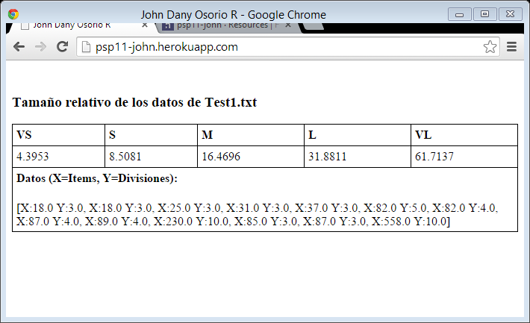

* Calculo personalizado

**Ítems:** 7,12,10,12,10,12,12,12,12,8,8,8,20,14,18,12

**Divisiones**: 1,1,1,1,1,1,1,1,1,1,1,1,1,1,1,1

Resultado:

